

Mockups de la Consola de Administración

“Aprueba Administración”

Datos académicos: Integrantes:
  - Carrera: Ingeniería en Informática Amaru Rojas Justiniano
  - Asignatura: Capstone David Arenas Márquez
  - Sección: 004D
  - Docente: Luis Alberto Bravo
  - Fecha: octubre de 2026
Índice
Cambios comunes a todas las vistas 3
1. Vista Resumen 4
2. Vista Comercial 6
3. Vista Sponsors 8
4. Vista Operativa 10
5. Vista Usuarios y soporte 12
6. Vista Planes y productos 14
Módulos nuevos propuestos por el equipo: vistas no incluidas en la consola original 16

Cambios comunes a todas las vistas
En las seis vistas, el menú lateral de la propuesta agrega los módulos Tutores y Contenido, que no existen en el diseño original, y una tarjeta de usuario con el botón “Cerrar sesión”. Se hace así para dar acceso a todos los módulos de la consola y permitir cerrar sesión desde el menú. Por eso este cambio no se repite en las tablas de cada vista.

1. Vista Resumen

1.1 Diseño original
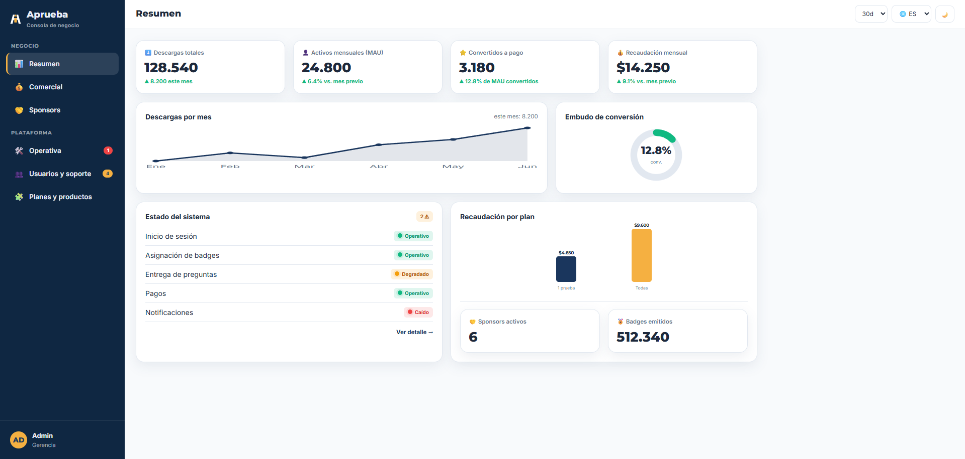
Figura 1. Vista Resumen: diseño original (captura de la consola).

1.2 Propuesta de diseño
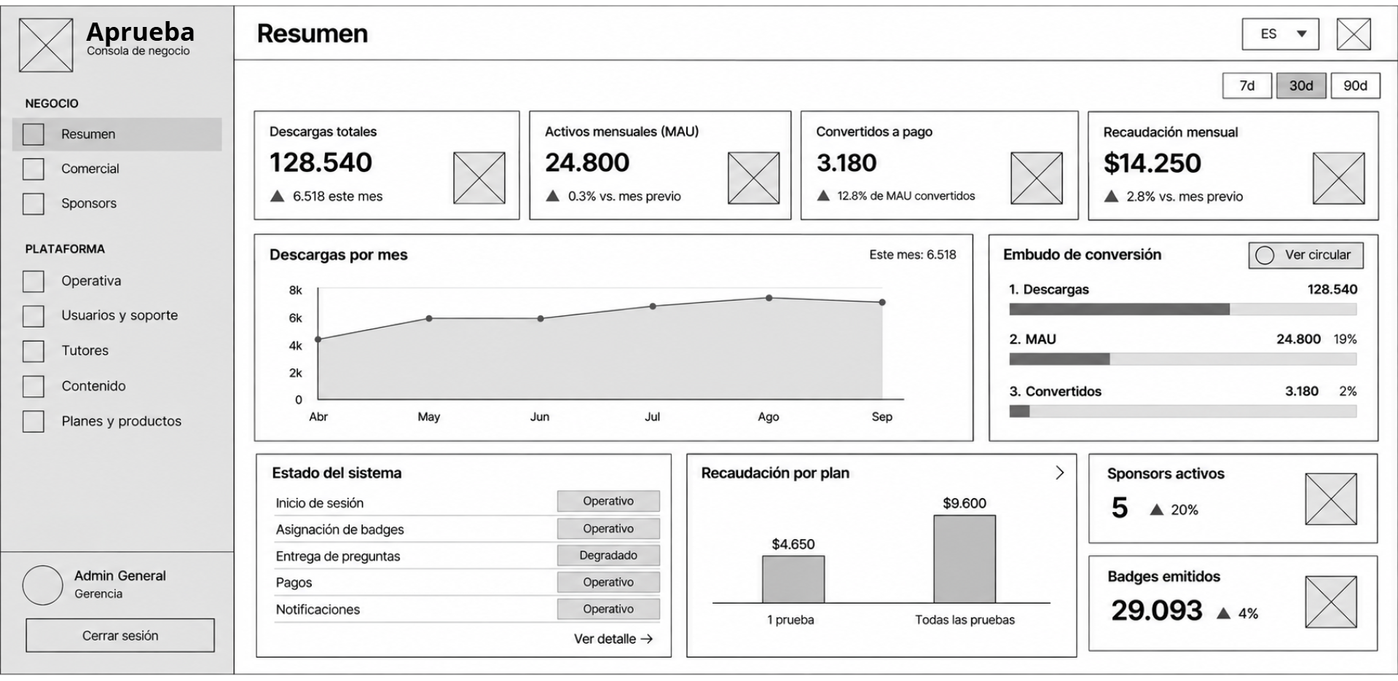
Figura 2. Vista Resumen: propuesta de diseño (mockup).

1.3 Cambios y justificación
La propuesta mantiene la estructura general de la vista Resumen y mejora la lectura de los indicadores, la comparación entre períodos y el acceso a los módulos de la consola.
Elemento | Diseño original | Propuesta | Justificación
Cabecera | Selector de período (30d) e idioma | Selector de idioma y botones de rango (7d, 30d, 90d) bajo la cabecera | Comparar períodos sin salir de la vista
Tarjetas KPI | Icono pequeño junto al título; variación bajo el valor | Icono a la derecha del valor; se mantiene la variación bajo el valor | Dar más peso visual al valor sin perder la tendencia de cada indicador
Descargas por mes | Gráfico de línea pequeño | Gráfico más grande, con ejes y meses visibles | Leer valores con más precisión
Embudo de conversión | Dona con un solo porcentaje (12,8 %) | Barras por etapa (Descargas, MAU, Convertidos) con porcentaje, más opción "Ver circular" | Mostrar dónde se pierden usuarios entre etapas, sin perder la vista circular
Estado del sistema | Lista con etiquetas de color y enlace “Ver detalle” | Misma lista, con etiquetas de estado de un estilo uniforme y el enlace “Ver detalle” | Mantener el contenido y unificar el estilo de las etiquetas
Recaudación por plan | Barras con valores sobre cada barra | Barras con monto por plan y flecha de acceso al detalle | Mostrar el monto de cada plan y facilitar el acceso al detalle
Sponsors activos y Badges emitidos | Tarjetas con un solo valor | Tarjetas con valor y variación (por ejemplo 29.093, ▲ 4 %) | Mantener el mismo criterio de las tarjetas KPI

2. Vista Comercial

2.1 Diseño original
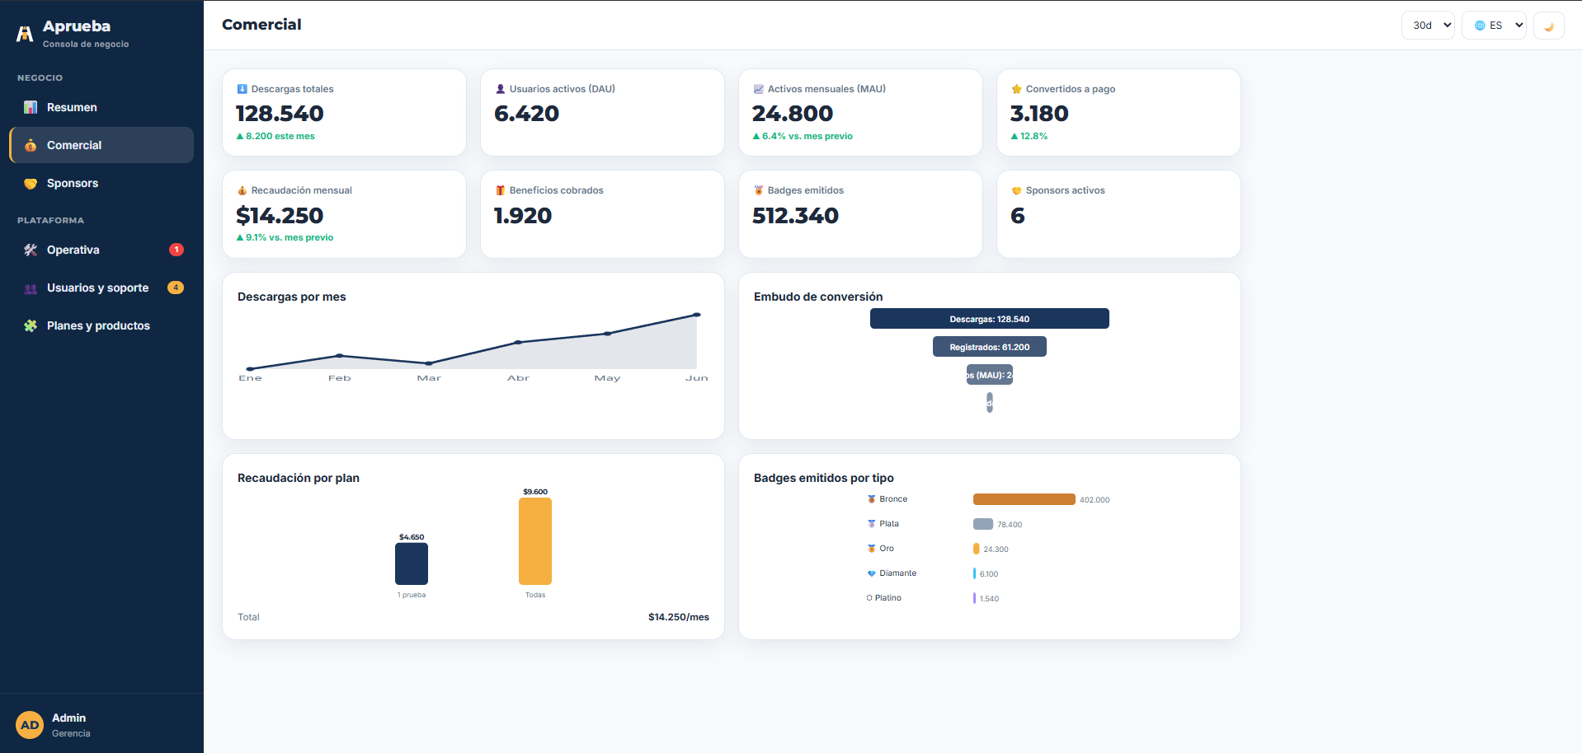
Figura 3. Vista Comercial: diseño original (captura de la consola).

2.2 Propuesta de diseño
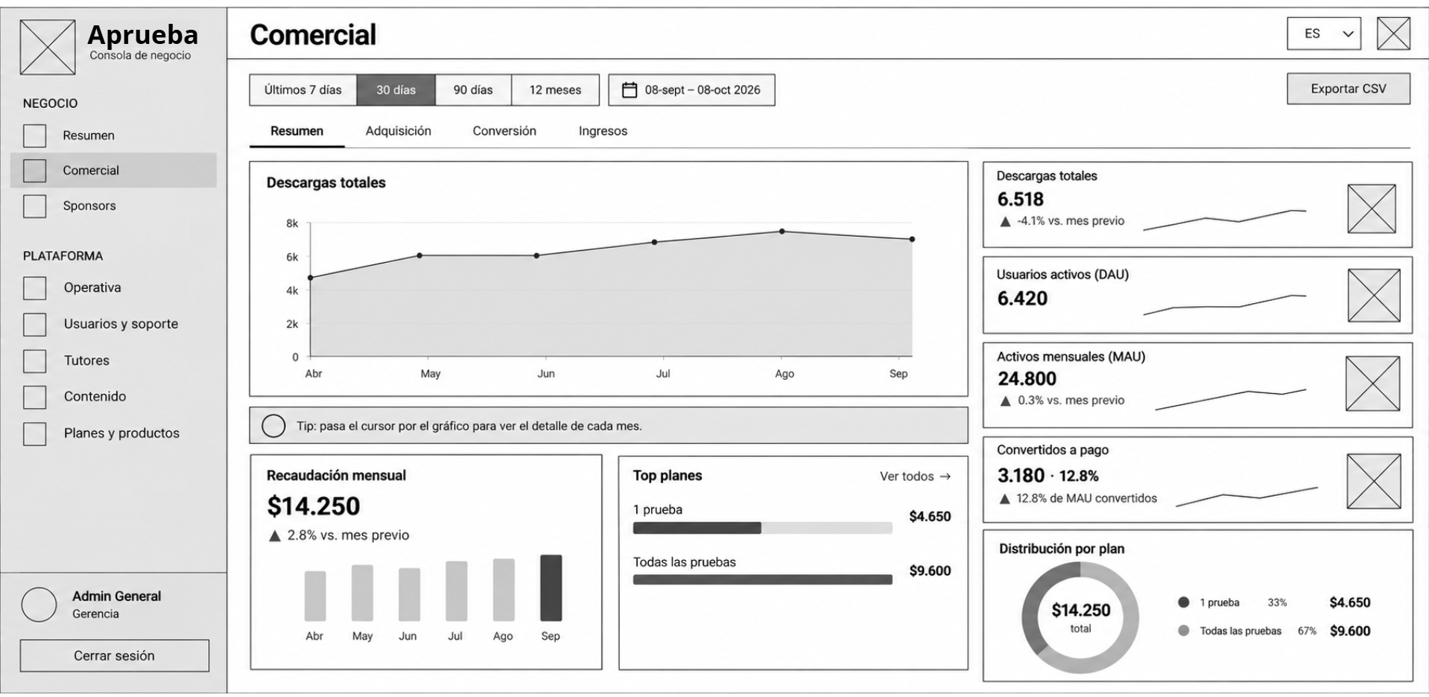
Figura 4. Vista Comercial: propuesta de diseño (mockup).

2.3 Cambios y justificación
La propuesta reorganiza la vista Comercial en pestañas, da más espacio a los gráficos principales y agrega filtros de período y exportación de datos.
Elemento | Diseño original | Propuesta | Justificación
Cabecera | Selector de período (30d) e idioma | Botones de rango (7 días, 30 días, 90 días, 12 meses), fechas y botón “Exportar CSV” | Elegir el período exacto y descargar los datos sin salir de la vista
Pestañas | No tiene | Pestañas Resumen, Adquisición, Conversión e Ingresos | Separar la información por tema para no cargar una sola pantalla
Tarjetas KPI | Ocho tarjetas en dos filas sobre los gráficos | Cuatro tarjetas en una columna lateral, con variación “vs. mes previo” y minigráfico | Dar más espacio al gráfico principal y mostrar la tendencia de cada indicador
Descargas | Gráfico de línea pequeño (“Descargas por mes”) | Gráfico “Descargas totales” más grande, con ejes y aviso para ver el detalle de cada mes | Leer valores con más precisión
Recaudación | Barras por plan con el total del mes | “Recaudación mensual” con barras por mes y variación “vs. mes previo” | Ver cómo evoluciona la recaudación mes a mes
Planes | Solo dentro del gráfico de recaudación | Bloques “Top planes” (con “Ver todos”) y “Distribución por plan” (dona con porcentajes) | Mostrar el aporte de cada plan y facilitar la consulta
Embudo, Badges, Beneficios y Sponsors | Embudo de conversión, gráfico de badges por tipo y tarjetas en la vista principal | Salen de la vista Resumen de Comercial; el embudo pasa a la pestaña Conversión | Enfocar la vista en descargas, usuarios e ingresos, sin repetir datos de otros módulos

3. Vista Sponsors

3.1 Diseño original
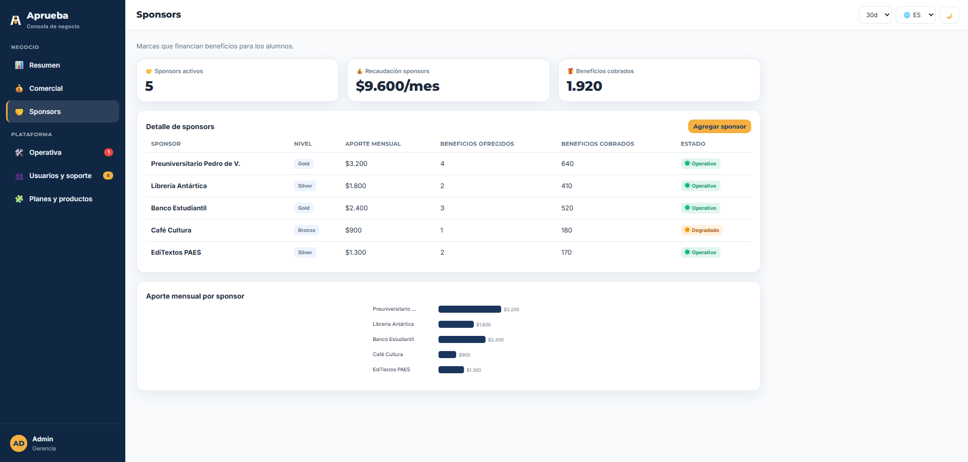
Figura 5. Vista Sponsors: diseño original (captura de la consola).

3.2 Propuesta de diseño
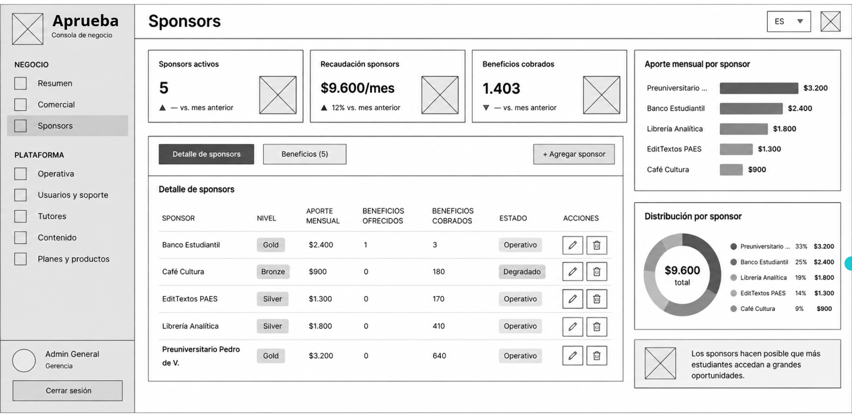
Figura 6. Vista Sponsors: propuesta de diseño (mockup).

3.3 Cambios y justificación
La propuesta ordena la vista Sponsors con una tabla de detalle más completa, gráficos de aporte y distribución, y acciones para editar o eliminar cada sponsor.
Elemento | Diseño original | Propuesta | Justificación
Cabecera | Selector de período (30d) e idioma | Solo selector de idioma | Esta vista muestra el estado actual de los sponsors, así que no necesita filtro de período
Pestañas | No tiene | Pestañas “Detalle de sponsors” y “Beneficios (5)” | Separar el detalle de los sponsors de sus beneficios
Tarjetas KPI | Tres tarjetas con icono pequeño junto al título | Tres tarjetas con icono a la derecha y variación “vs. mes anterior” | Leer rápido la tendencia de cada indicador
Agregar sponsor | Botón naranja sobre la tabla | Botón “+ Agregar sponsor” junto a las pestañas | Mantener la acción principal a mano, junto a las pestañas
Tabla de sponsors | Seis columnas: sponsor, nivel, aporte mensual, beneficios ofrecidos, beneficios cobrados y estado | Mismas columnas más “Acciones” (editar y eliminar) | Editar o eliminar un sponsor directo desde su fila
Aporte mensual | Gráfico de barras debajo de la tabla | Gráfico de barras en la columna derecha, con el monto de cada sponsor | Ver el aporte de cada sponsor sin bajar en la página
Distribución | No existe | Dona “Distribución por sponsor” con porcentajes y un mensaje sobre el aporte de los sponsors | Mostrar cuánto pesa cada sponsor en el total

4. Vista Operativa

4.1 Diseño original
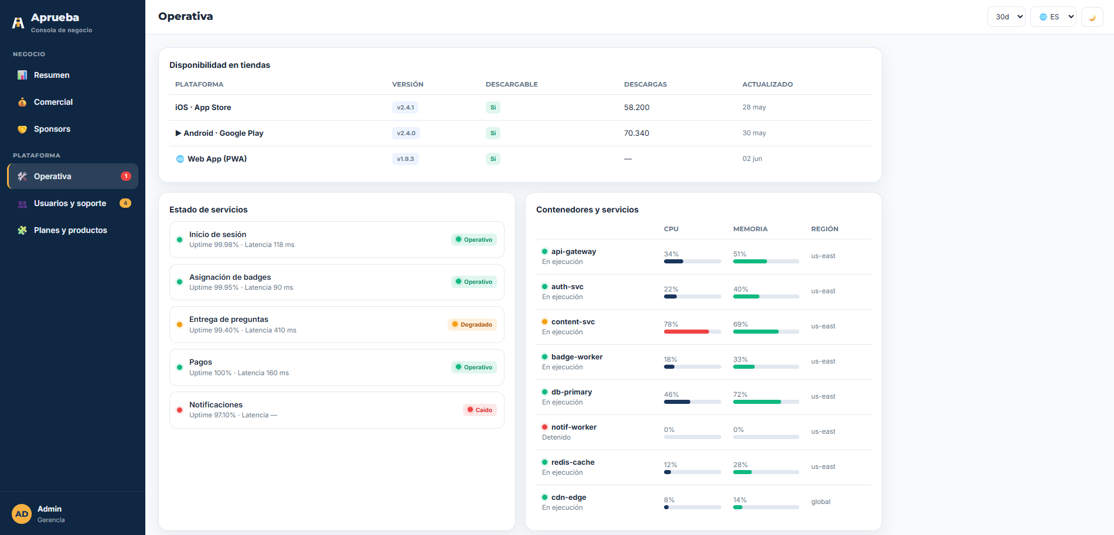
Figura 7. Vista Operativa: diseño original (captura de la consola).

4.2 Propuesta de diseño
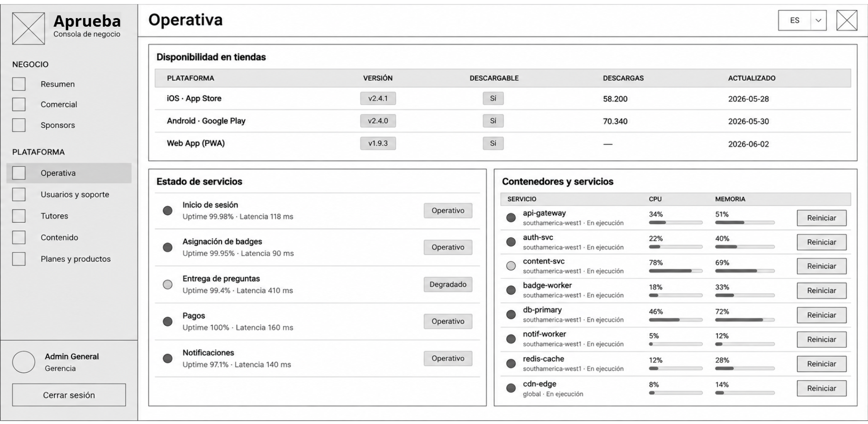
Figura 8. Vista Operativa: propuesta de diseño (mockup).

4.3 Cambios y justificación
La propuesta mantiene los tres bloques de la vista Operativa, simplifica la cabecera y el menú, y agrega la acción de reiniciar cada servicio.
Elemento | Diseño original | Propuesta | Justificación
Cabecera | Selector de período (30d) e idioma | Solo selector de idioma | Esta vista muestra el estado actual de la plataforma, así que no necesita filtro de período
Disponibilidad en tiendas | Tabla con plataforma, versión, descargable, descargas y actualización relativa | Mismas columnas, con la fecha exacta de actualización | Saber con precisión cuándo se actualizó cada tienda
Estado de servicios | Lista con indicador de color, uptime, latencia y estado (Operativo, Degradado, Caído) | Misma lista con uptime y latencia, y el estado como etiqueta uniforme | Revisar el estado de cada servicio de un vistazo
Contenedores y servicios | Tabla con CPU, memoria y región por servicio | CPU y memoria con barras; la región pasa junto al nombre del servicio | Leer la carga y la ubicación de cada servicio en una sola fila
Acciones | No tiene | Botón “Reiniciar” en cada fila de contenedor | Reiniciar un servicio directo desde la consola
Alertas en el menú | Insignias de color en Operativo y Usuarios y soporte | Menú sin insignias | Mantener el menú limpio, ya que el estado se ve dentro de cada vista

5. Vista Usuarios y soporte

5.1 Diseño original
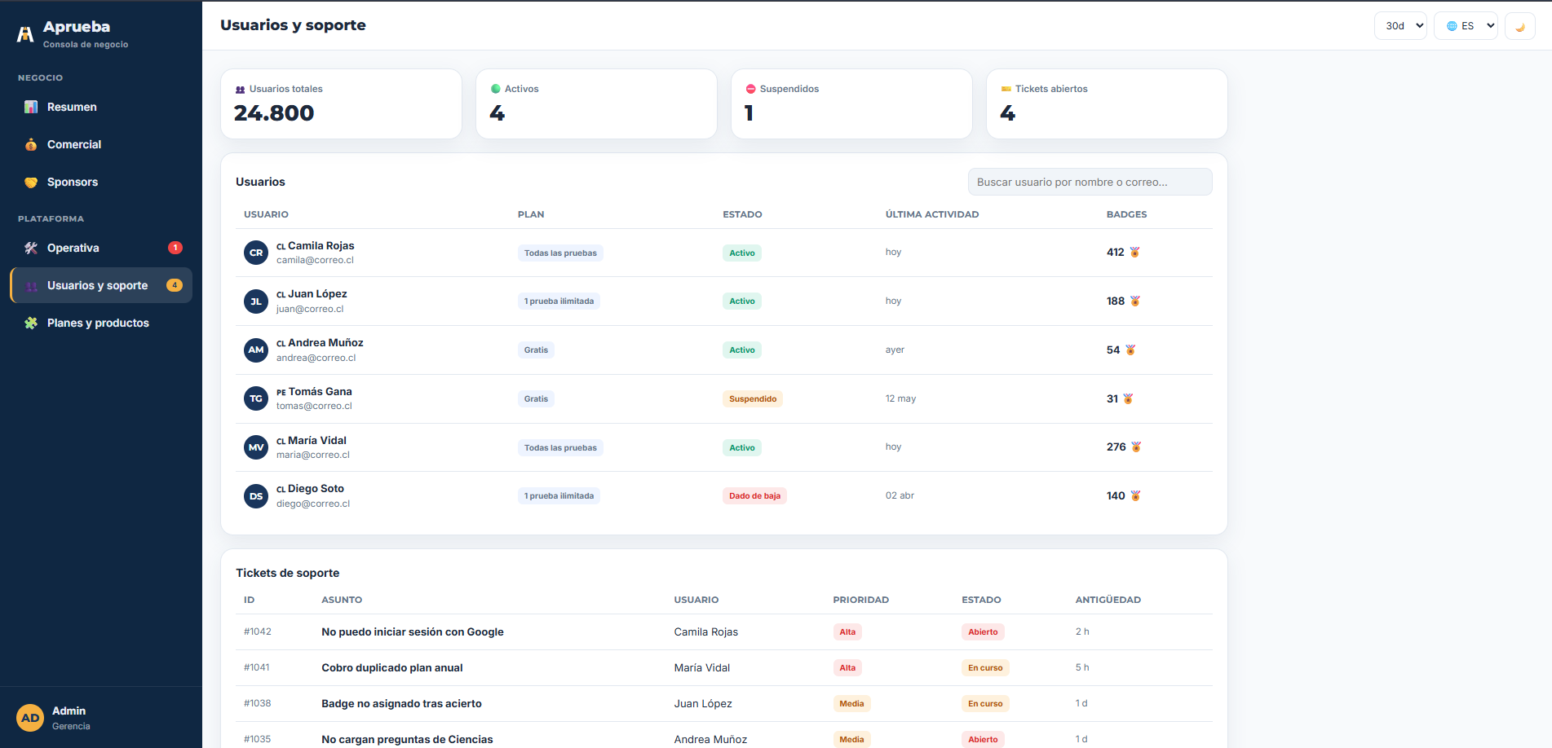
Figura 9. Vista Usuarios y soporte: diseño original (captura de la consola).

5.2 Propuesta de diseño
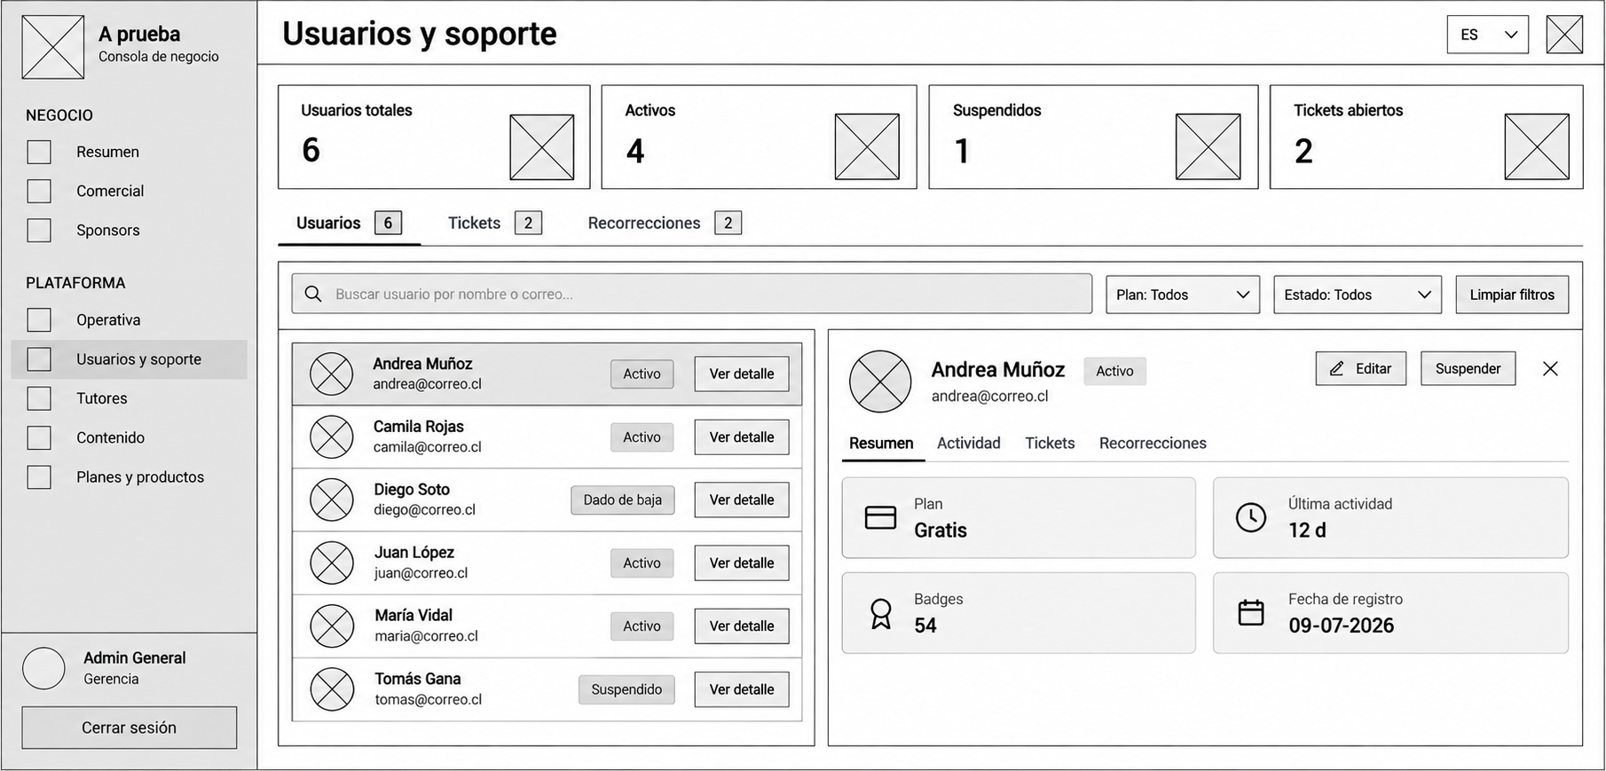
Figura 10. Vista Usuarios y soporte: propuesta de diseño (mockup).

5.3 Cambios y justificación
La propuesta organiza la vista Usuarios y soporte en pestañas, suma filtros y un panel de detalle de usuario, y deja los tickets en su propia pestaña.
Elemento | Diseño original | Propuesta | Justificación
Cabecera | Selector de período (30d) e idioma | Solo selector de idioma | Esta vista muestra el estado actual de usuarios y tickets, así que no necesita filtro de período
Pestañas | No tiene; usuarios y tickets van en la misma página | Pestañas “Usuarios” y “Tickets” | Separar la gestión de usuarios de la atención de tickets
Tarjetas KPI | Cuatro tarjetas con icono pequeño junto al título | Cuatro tarjetas con icono a la derecha | Leer rápido cada indicador
Filtros y búsqueda | Solo una caja de búsqueda por nombre o correo | Búsqueda más filtros por plan y estado, y botón “Limpiar filtros” | Encontrar un usuario más rápido en listados largos
Lista de usuarios | Tabla con usuario, plan, estado, última actividad y badges | Lista compacta con estado y botón “Ver detalle” en cada usuario | Reducir columnas y llegar al detalle desde cada fila
Detalle de usuario | No existe | Panel lateral con plan, última actividad, badges y fecha de registro, y acciones Editar y Suspender | Ver y gestionar un usuario sin salir de la lista

6. Vista Planes y productos

6.1 Diseño original
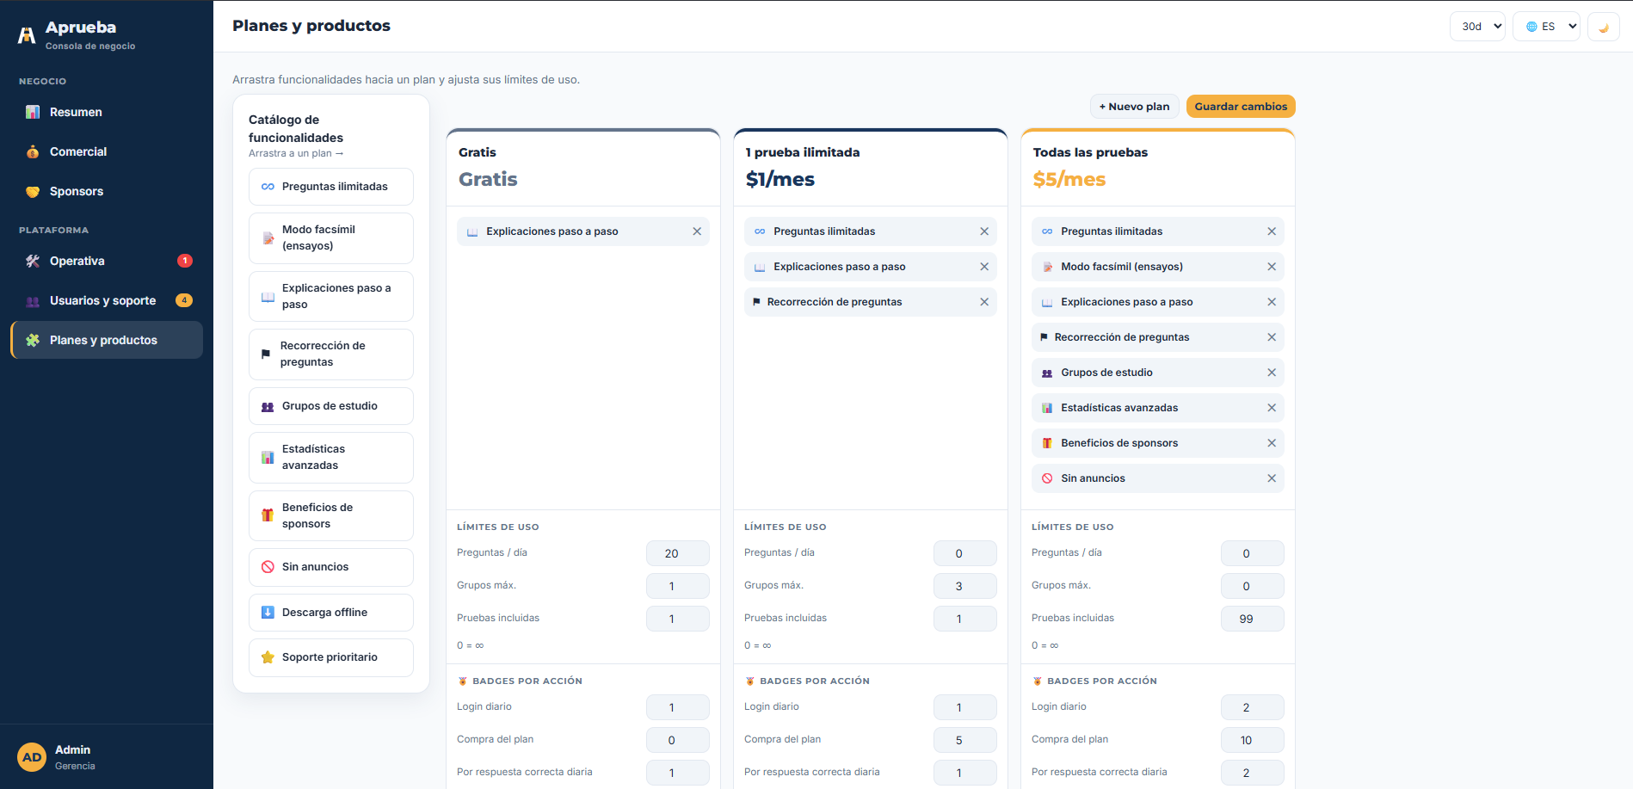
Figura 11. Vista Planes y productos: diseño original (captura de la consola).

6.2 Propuesta de diseño
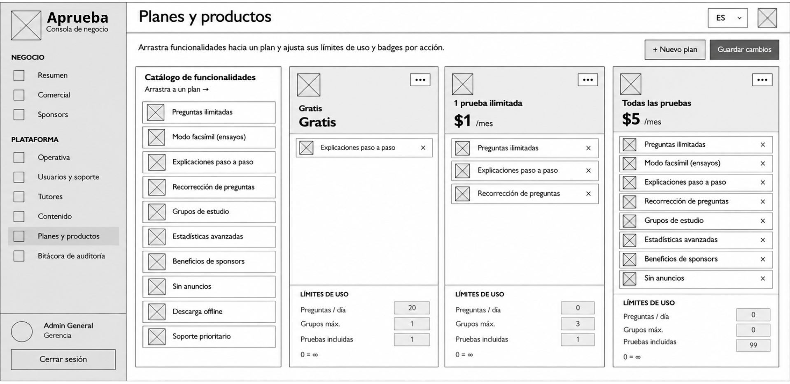
Figura 12. Vista Planes y productos: propuesta de diseño (mockup).

6.3 Cambios y justificación
La propuesta simplifica la vista Planes y productos con un menú por plan, botones principales agrupados y etiquetas por acción en cada funcionalidad.
Elemento | Diseño original | Propuesta | Justificación
Cabecera | Selector de período (30d) e idioma | Solo selector de idioma | Los planes no dependen de un período, así que no se necesita filtro
Botones principales | Botones sin agrupar | Botones “+ Nuevo plan” y “Guardar cambios” arriba a la derecha | Tener a mano las acciones principales de la vista
Menú de cada plan | Sin menú de opciones por plan | Menú de opciones en cada plan | Editar, duplicar o eliminar un plan desde su propia cabecera
Badges por acción | Funcionalidades sin etiqueta de acción | Cada funcionalidad con una etiqueta de su acción | Identificar de un vistazo qué incluye cada plan

Módulos nuevos propuestos por el equipo: vistas no incluidas en la consola original
Esta sección presenta tres módulos que el equipo agregó a la consola y que no estaban en el diseño original: Tutores, Contenido y Bitácora de auditoría. Para cada uno se muestra el mockup de propuesta y la captura del diseño final.

A.1 Vista Tutores
Mockup de propuesta
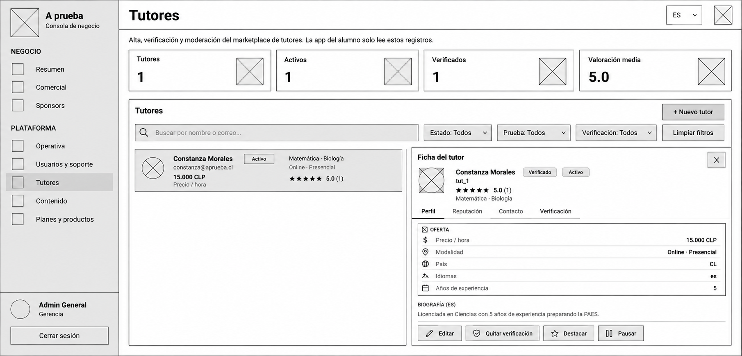
Figura A1. Vista Tutores: mockup de propuesta.
Diseño final (captura de la consola)
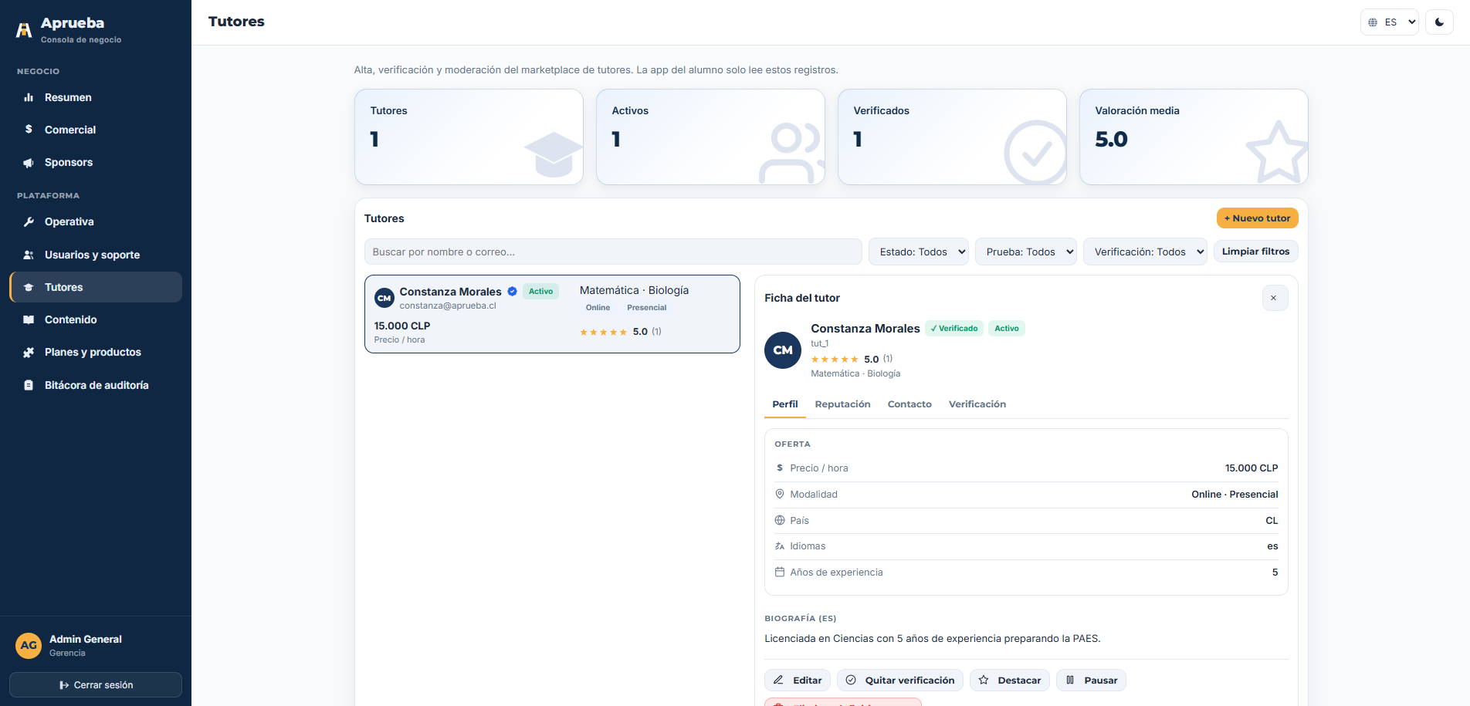
Figura A2. Vista Tutores: diseño final (captura de la consola).

A.2 Vista Contenido
Mockup de propuesta
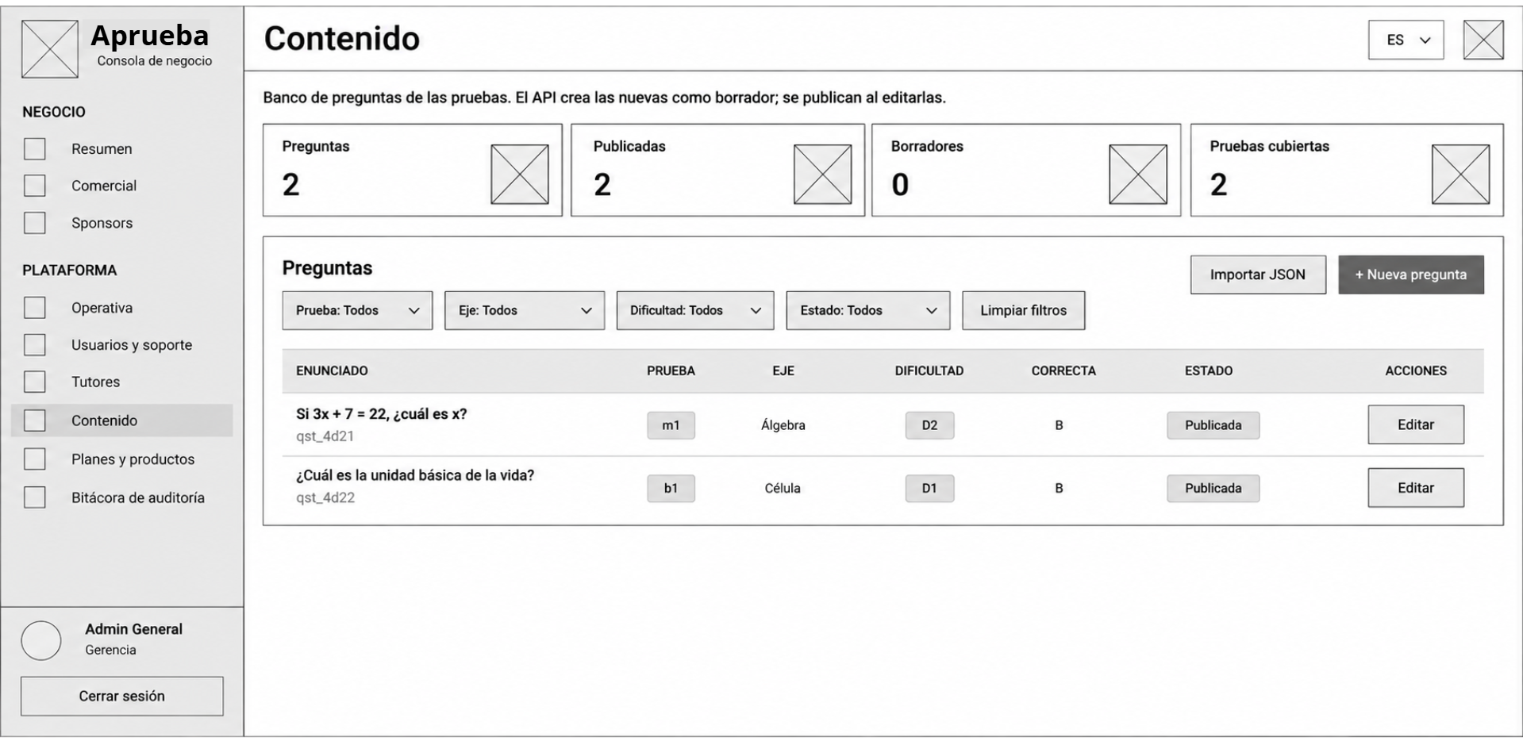
Figura A3. Vista Contenido: mockup de propuesta.
Diseño final (captura de la consola)
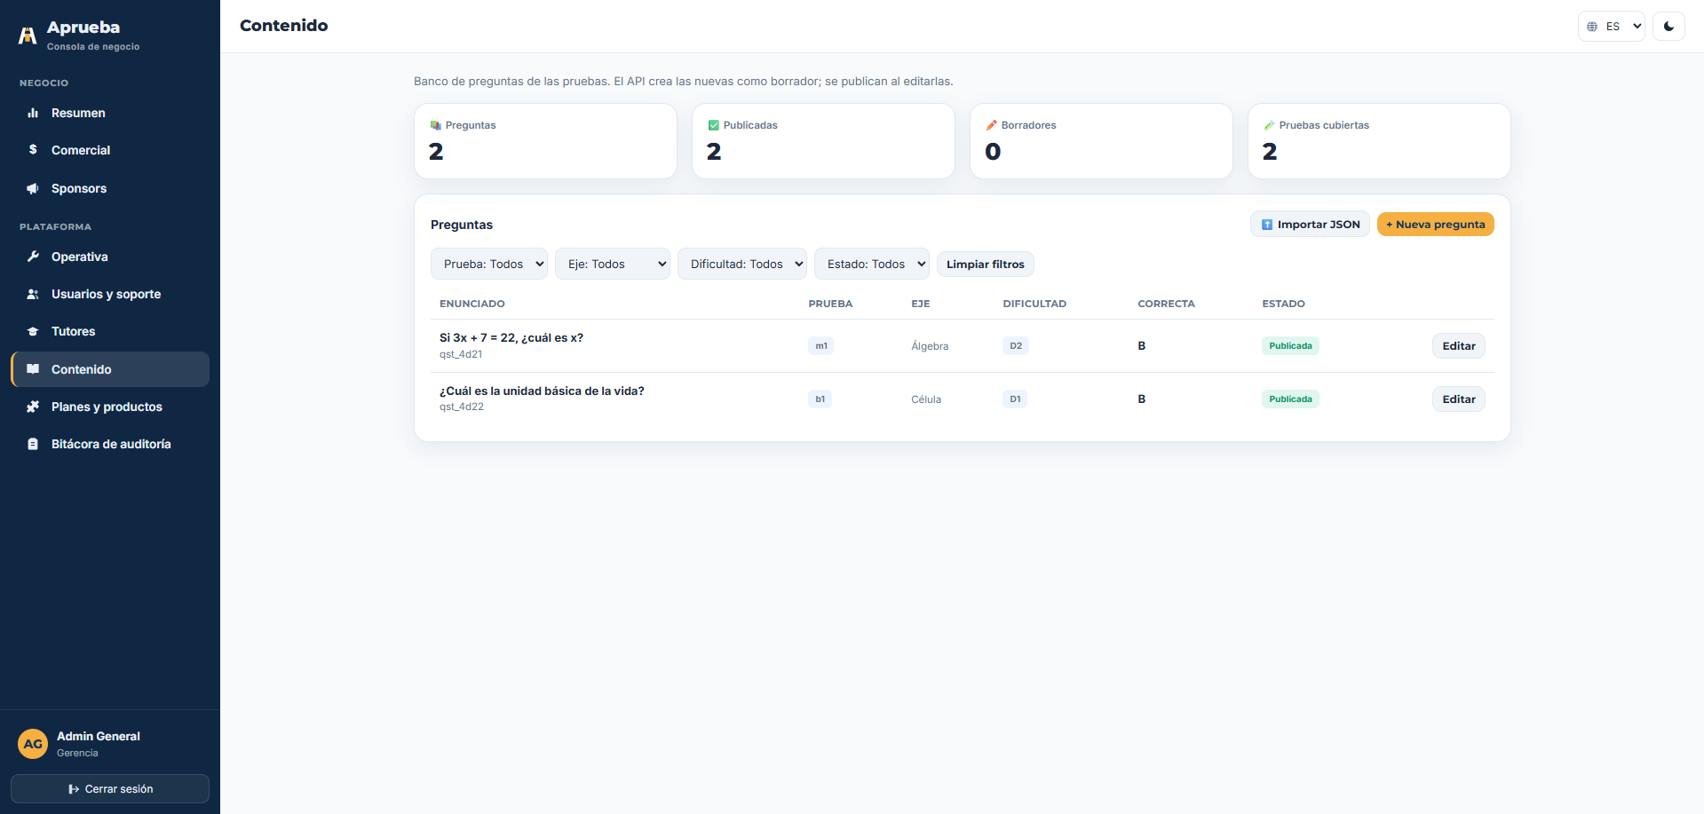
Figura A4. Vista Contenido: diseño final (captura de la consola).

A.3 Vista Bitácora de auditoría
Mockup de propuesta
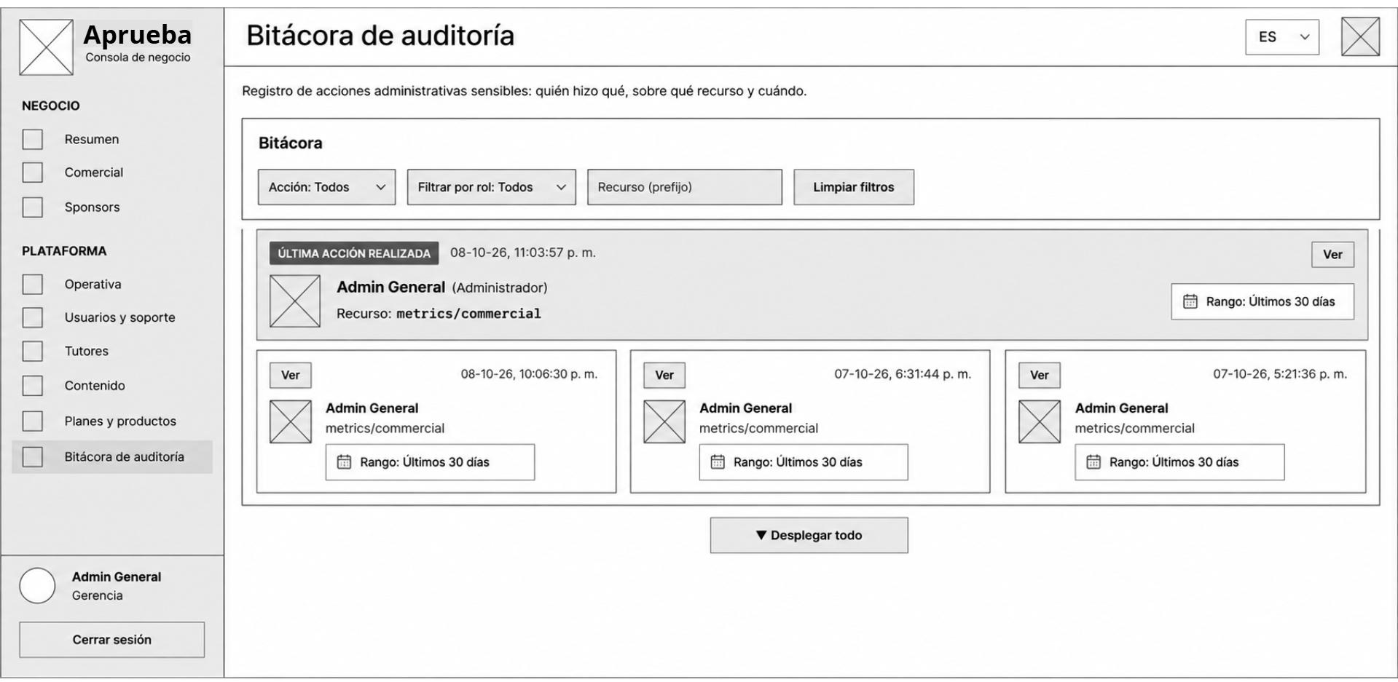
Figura A5. Vista Bitácora de auditoría: mockup de propuesta.
Diseño final (captura de la consola)
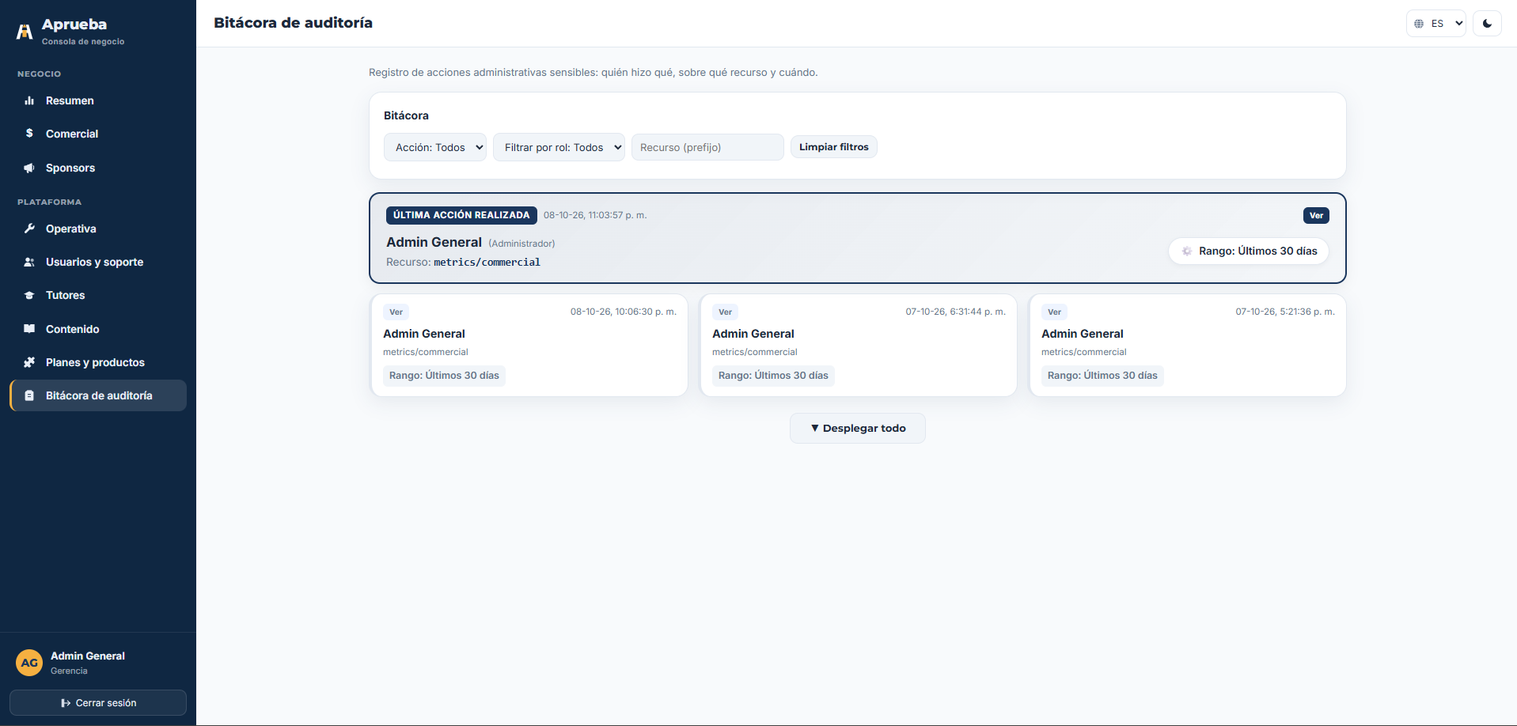
Figura A6. Vista Bitácora de auditoría: diseño final (captura de la consola).

